**UNIVERSITATEA „SAPIENTIA” DIN CLUJ-NAPOCA**

**FACULTATEA DE ȘTIINȚE TEHNICE ȘI UMANISTE,**

**TÎRGU MUREȘ**

**SPECIALIZAREA AUTOMATICĂ ȘI INFORMATICĂ APLICATĂ**

**CONTROLUL TRAFICULUI URBAN**

**Proiect DE DIplomă**

**Coordonator științific: Absolvent:**

**Prof.dr.ing. Dávid László, Mikló József-Péter**

**Prof.dr.ing. Farkas Csaba**

**2024**

|  |  |  |
| --- | --- | --- |
| UNIVERSITATEA „SAPIENTIA” din CLUJ-NAPOCA **Viza facultății:**  Facultatea de Științe Tehnice și Umaniste din Târgu Mureș  Specializarea: **Automatică și informatică aplicată** | | |
| **LUCRARE DE DIPLOMĂ** | | |
| Coordonator științific:  **ș.l. dr. ing. Nume cadru didactic** | | Candidat: **Mikló József-Péter**  Anul absolvirii: **2024** |
| **a) Tema lucrării de licență:**  MODELAREA SI CONTROLAREA TRAFICULUI URBAN  **b) Problemele principale tratate:**  - Studiu bibliografic privind sistemele de reglare.  - Realizarea unei aplicații pentru simularea procesului studiat.  - Clasificarea metodelor de reglare  **c) Desene obligatorii:**  - Schema bloc al aplicației  - Diagrame UML privind software-ul realizat.  **d) Softuri obligatorii:**  -Aplicație  **e) Bibliografia recomandată:**  **-** Márton Lőrinc, Irányítsátechnika, Scientia, 2009  - Dávid László, Tehnici de optimizare: metode numerice de calcul în tehnica reglării optimale, Editura Universității Petru Maior, Tg. Mureș, 2000, | | |
| **f) Termene obligatorii de consultații: săptămânal**  **g) Locul și durata practicii:** Universitatea „Sapientia” din Cluj-Napoca,  Facultatea de Științe Tehnice și Umaniste din Târgu Mureș  Primit tema la data de: 10.05.2021  Termen de predare: 27.06.2022 | | |
| Semnătura Director Departament  Semnătura responsabilului  programului de studiu | Semnătura coordonatorului  Semnătura candidatului | |

**Declarație**

Subsemnata/ul ............................................................., absolvent(ă) al/a specializării …………………………………………………………., promoția………… cunoscând prevederile Legii Educației Naționale 1/2011 și a Codului de etică și deontologie profesională a Universității Sapientia cu privire la furt intelectual declar pe propria răspundere că prezenta lucrare de licență/proiect de diplomă/disertație se bazează pe activitatea personală, cercetarea/proiectarea este efectuată de mine, informațiile și datele preluate din literatura de specialitate sunt citate în mod corespunzător.

Localitatea,

Data: Absolvent

Semnătura………………………

Ide kerül a Turnitin similarity report

Controlul traficului urban

Extras

A dolgozat 1 oldalas kivonata román nyelven (Times New Roman betűtípus 1,5 sorköz) .

**SAPIENTIA ERDÉLYI MAGYAR TUDOMÁNYEGYETEM**

**MAROSVÁSÁRHELYI KAR**

**AUTOMATIKA ÉS ALKALMAZOTT INFORMATIKA SZAK**

**DOLGOZAT CÍME MAGYARUL**

**DIPLOMADOLGOZAT**

**Témavezető: Végzős hallgató:**

**Dr. Dávid László, egyetemi tanár Mikló József-Péter**

**Dr. Farkas Csaba, egyetemi tanár**

**2024**

Kivonat

A dolgozat magyar kivonata 150-200 szó között (Times New Roman betűtípus 1,5 sorköz).

***Kulcsszavak***: amelyek meghatározzák a dolgozat témáját, maximum 5 kulcsszó

Abstract

A dolgozat angol kivonata 150-200 szó között (Times New Roman betűtípus 1,5 sorköz).

***Keywords***: motion detection, motion tracking, biometry

**Tartalomjegyzék**

1. Bevezető 11

2. Elméleti megalapozás és szakirodalmi tanulmány 11

2.1. Szakirodalmi tanulmány 11

2.2. Elméleti alapok 18

2.3. Ismert hasonló alkalmazások 18

2.4. Felhasznált technológiák 18

3. A rendszer specifikációi és architektúrája 18

4. Részletes tervezés 18

4.1. Első tervezési fázis 19

4.1.1. Első fázis első alpontja 19

4.1.2. Első fázis második alpontja 19

4.2. Második tervezési fázis 19

5. Üzembe helyezés és kísérleti eredmények 19

5.1. Üzembe helyezési lépések 19

5.2. Felmerült problémák és megoldásaik 19

5.3. Kísérleti eredmények, mérések 20

6. A rendszer felhasználása 23

7. Következtetések 23

7.1. Megvalósítások 24

7.2. Hasonló rendszerekkel való összehasonlítás 24

7.3. Továbbfejlesztési lehetőségek 24

8. Irodalomjegyzék 24

9. Függelék 25

**Ábrák jegyzéke**

1. ábra A Linux logóját ihlető pingvinek 12

2. ábra Egyenlő hibaarány meghatározása 15

**Táblázatok jegyzéke**

1. táblázat A táblázat tartalmának megadása 15

# Bevezető

Régen az utcák és az utak passzív infrastrukturák voltak. Jelentős céljuk az volt, hogy gyors és kényelmes vezetést biztosítsanak. Azonban manapság az utak már sok helyen nem felelnek meg ennek a célnak. Az utóbbi évtizedekben jelentősen megnőtt az járművek száma, ami forgalmi dugókhoz és balesetekhez vezetett. Így kezdetben fix idősítésű vezérlőlámpákat, majd később számítógépes programok által vezérelt lámpákat vezettek be.[1]

A forgalmi dugókkal kapcsolatos problémák enyhítésére különböző megoldásokkal is

próbálkoznak: új utak építése, út díjak kivetése, tömegközlekedés előmozdítása, vagy a

meglévő infrastruktúra hatékonyabb kihasználása.

Az intelligens városi közlekedés területén számos elméleti és technológiai innováció és

alkalmazás tanúja voltunk, köztük a forgalmi irányítás, amit az intelligens közlekedés

koronájának tartanak. Ez kulcsfontosságú intézkedésként szolgált a forgalmi dugók

enyhítésére és a forgalmi problémák megoldására. Ennek eredményeként olyan fejlett

forgalmi jel irányítási rendszerek jelentek meg, mint például a SCOOT, SCATS és a

modellezés-alapú algoritmusok, adatvezérelt algoritmusok és mesterséges intelligencia

alapú kiváló forgalmi irányítási algoritmusok, amelyek szinte egy évszázad fejlesztésének

során jöttek létre, és támogatták az urbanizáció gyors fejlődését.[2]

A városi hálózatok forgalomirányító felépítésük szerint a következő kategóriákba sorolhatók: centrális, elosztott (decentralizált) és vegyes. A centrális forgalomirányító esetében minden döntést egy központi gép hoz, amit később továbbít a terepi berendezéseknek. Az elosztott architektúra eseténél központi gép nélkül van megvalósítva az irányítás, a terepi gépek elosztják egymás között a számításokat. Az elosztott és a vegyes irányítási architektúrák kevésbé elterjedtek, a centrális architektúrához viszonyítva. Viszont az utóbbi két architektúra előnye, hogy nem áll fent a központi gépről való leszakadás veszélye és nagyobb biztonsági üzemelés valósítható meg velük. Alkalmazási példaként az elosztott irányításási rendszerekre megemlíthető az ausztráliai SCATS és az Európában működö Utopia [3].

# Elméleti megalapozás és szakirodalmi tanulmány

## Szakirodalmi tanulmányok

A közlekedési dinamika egyik legjelentősebb problémája a forgalmi torlódások kialakulása. A torlódásokat balesetek, közlekedési lámpák vagy az utak túlterhelése okozhatja, amik instabilitást hoznak a rendszerbe. Ezek tanulmányozására egy dinamikus rendszermodellt vezetünk be, ami a közlekedési áramlást dinamikusan modellezi.

Vegyünk egy egyszerű modellt, amit M. Bandoés társai (1995) cikkében találunk OVM (Optimal Velocity Model) néven [4]. Ebben a modellben nem vesszük figyelembe a járművek hosszúságát és a vezetők jellemét sem. Tehát minden autóvezető ugyanolyan érzékenységgel vezet. Feltételezzük, hogy minden jármű a legális V sebességgel halad és reagál az előtte lévő jármű távolságára. Így fékezéssel vagy gázolással szabályozhatjuk a jármű gyorsulását a következő képlet alapján:

(1)

ahol jelöli az n-dik autó gyorsulását, -val jelöltük a vezető érzékenységét , , jelöli az (n+1)-dik és az n-dik jármű közötti távolságot, jelöli a sebességfüggvényt és pedig az n-dik jármű sebességét.

A sebességfüggvény a következő egszerü képlettel adhatjuk meg:

(2)

ahol a járművek közötti távolságot jelöli.

A következő ábrán láthatjuk a sebességfüggvény ábrázolását, ahogyan a változik 0-tól 50-ig. Megfigyelhetjük, hogy a függvény monoton növekvő és 1-ben van a felső korlátja.

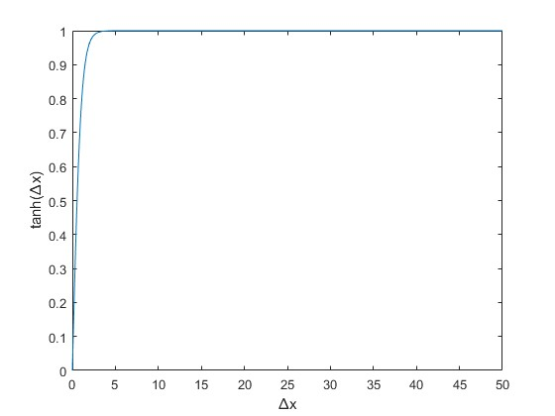

2.1.1. ábra – Sebességfüggvény ábrázolása

Egy következő modellt is vegyünk szemügyre, amit Rui Jiang és munkatársai (2001) foglaltak össze és nevezték FVDM(Full Velocity Difference Model) modellnek [5]. Ebben a modellben figyelembe veszik mind a pozitív, mind a negatív sebességkülönbségeket és határozzák meg az autó gyorsulását. Ezt a modellt a következő alakban írhatjuk le:

(3)

ahol paraméterek megfelelnek az (1) képletben lévő paramétereknek, és még kiegészülnek a következőkkel: jelöli az n-dik jarmű sebességét, jelöli az (n+1)-dik és az n-dik jármű sebességkülönbségét, a vezető érzékenységi együtthatója a sebességkülönbséghez , V(.) az optimális sebességfüggvény.

Az optimális sebességfüggvényt a Dirk Helbing és Benno Tilch által javasolt alakban írhatjuk fel [7]:

(4)

ahol jelöli a már fentebb említett két autó közötti távolságot, jelöli a vezető autó hosszát, egy eltolást, míg egy skálázást jelöl, a távolság együtthatója és -vel állítjuk be a megfelelő paramétert a tangh() függvénynek.

Tekintsük meg a 2.1.2. ábrát, ami szemlélteti az optimális sebességfüggvényt függvényében. A használt paraméterek Stuttgart forgalmára voltak jellemzőek, amiket a következőképpen választottak meg:

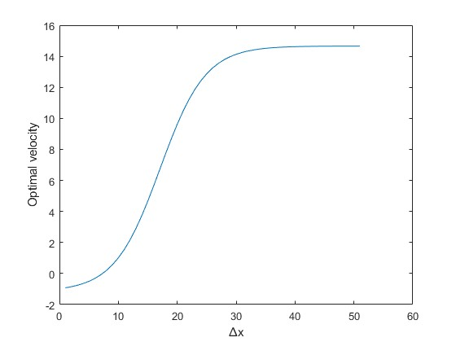

2.1.2. ábra – Optimális sebességfüggvény ábrázolása

Megfigyelhetjük, hogy ezen az ábrán már egy teljes tangens hiperbolikus függvény látható eltolva és skálázva, ami már valóságosabban ábrázolja a sebességet, mint a Bando és társai cikkében [4] leírt sebesség, ahol csak a két jármű közötti távolságot vették figyelembe.

A FVDM modellnek egy továbbfejlesztett változatát készítették el Shaowei Yu és társai(2012), amit FVDAM (Full Velocity Difference and Acceleration Model) modellnek neveztek [6]. A FVDM és a FVDAM közötti lényeges különbség az, hogy a FVDAM modell figyelembe veszi a vezető (előtte levő) autó gyorsulását,tehát ha az aktuális autó sebessége nagyobb az előtte lévőnél, viszont az előtte lévő gyorsabb, akkor nem fog rögtön fékezni a követő autó, még ha biztonságos követési távolságot meg is haladja.

(5)

ahol a jelölések megegyeznek az (1) és (2) egyenletekben használt paraméterekkel, kiegészítve -vel, ami jelöli az (n+1)-dik jármű (vezető) gyorsulásá, k pedig követő autó érzékenységi együtthatóját jelöli, . Ha k=0 akkor a modell FVDM modell, ha k>0 akkor FVDAM modellel dolgozunk.

Ugyamcsak a FVDM modellből kiindulva Jing Zhang és munkatársai (2019) létrehoztak egy modellt, ami előrejelzi az vezető jármű viselkedését [8]. A modellt az (6) egyenlet mutatja be:

(6)

Az (6) egyenletet Taylor sorbafejtéssel leegyszerüsíthetjük a következőképpen: , amiből kapjuk a (7) egyenletet:

(7)

ahol a távolságok, sebességek és sebességkülönbségek jelölése megegyezik a fent említett modellek jelölésével. Bővitésként megjelenik a ami egy erősségi együttható és egy prediktív időtartam.

A bemutatott négy modell közül a FVDAM modellt választottuk a közlekedési áramlás modellezésére, mert ez a modell nemcsak a sebességkülönbséget, hanem még az vezető jármű gyorsaságát is figyelembe veszi a modellezésben.

A dinamikus modell meghatározása után kulcsfontosságú a modell stabilitásának vizsgálata. A stabilitás az egyik alapvető tényező a modell megbízhatósága és hatékonysága szempontjából. Ha a modell instabil, akkor a rendszerben váratlan és kiszámíthatatlan jelenségek is történhetnek, amik veszélyeztethetik a közlekedést és növelhetik a balesetek kockázatát.

A nemlineáris rendszerek stabilitás vizsgálatára a Popov kritérium mellett a direkt és az indirekt Lyapunov módszerek a legelterjedtebbek. A direkt Lyapunov módszer a dinamikus rendszerhez rendel egy Lyapunov függvénynek nevezett energiafüggvényt, majd az energiafüggvény változásából von le következtetéseket a rendszer stabilitásáról. Legyen egy nemlineáris dinamikus modell és =0 minden –ra. Ha létezik egy olyan Lyapunov függvény, amely deriválható egyensúlyi pont körül és az alábbi feltételeket teljesíti, akkor beszélhetünk stabil rendszerről:

1. pozitív definit: és
2. negatív szemidefinit:
3. negatív definit:

Ha az 1. és a 2. feltétel teljesül, akkor egyensúlyi pontja a rendszernek stabil és ha az 1. és 3. Feltétel teljesül akkor egyensúlyi pont aszimptotikusan stabil.

Az indirekt Lyapunov módszer esetén a nemlineáris rendszert linearizájuk, hogy meghatározzuk a nemlineáris rendszer helyi stabilitását. Vegyük az előbbi példaként vett nemlineáris dinamikus modellt: , =0 minden –ra. Legyen az Jacobi mátrixa, melyet x=0 kezdőpontban értékelünk ki. Minden t-re kapunk egy maradékot, amit a következőképpen írhatunk le: . Mivel a maradék nem biztos, hogy egyenletesen közelít a 0-hoz, ezért egy erősebb feltételre van szükség: . Ha ez az egyenlet teljesül, akkor rendszer az egyenletes linearizálása az eredeti rendszernek az origó körül. Amikor a linearizáció létezik akkor annak a stabilitása meghatározza az eredeti nemlineáris rendszer helyi stabilitását.

Azért hogy összehasonlítsuk a szakirodalomban lévő modellek stabilitásávizsgálatával mi az indirekt Lyapunov elvet fogjuk alkalmazni a stabilitásvizsgálatra. Ha a linearizált modell stabil, akkor a nemlineáris is, csak nem tudjuk meghatározni, hogy milyen környezetben fog stabil maradni.

Először is vizsgáljuk meg az első, (1) egyenletben meghatározott modell lineáris stabilitását. Legyen az egyenletes állandósúlt állapotbeli áramlás a következő:

, (8)

ahol b jelöli a két jármű közötti állandó távolságot, n=0,1,...N, ahol N jelöli az összes járművek számát, L jelöli az út hosszát és V(b) az optimális sebességet jelöli. Ahhoz hogy a (8) egyenletet linearizáljuk szükséges alkalmaznunk a perturbáció módszerét, ahol egy kis zavar amit hozzáaudunk a stabil egyenlethez.

(9)

A (8) és (9) egyenletet behelyettesítve az (1) egyenletbe, majd leegyszerüsítve és megkapjuk a következő összefüggést:

(10)

Majd ezek után Taylor sorba fejtve az (10) egyenlet leegyszerüsödik a következőképpen:

(11)

Fourier transzformáció után a köetkezővel helyettesítve: , a deriváltak pedig: , , amit behelyettesítve a (11) egyenletbe majd az egész egyenletet elosztva -el a következő összefüggést kapjuk:

(12)

ahol z egy komplex számot jelöl,

!!!??? és

(13)

Hasonlatosképpen vizsgáljuk meg a FVDM modell lineáris stabilitását és hasonlítsuk össze miben tér el az előzőtől. A (8)-(9) egyenletek nem változnak, viszont a (10) egyenlet a következőképpen alakul: , majd Taylor sorbafejtés után a (11) egyenlet helyett a következőt kapjuk:

(14)

Előzőhöz képest még bejött tag az egyenletbe. A (12) egyenlet pedig a következőképpen változik meg:

(15)

Az előbbi modellhez képest itt még bejött egy tag az egyenletbe. Behelyettesítve és a (15) egyenletbe kapjuk a következő egyenletet:

(16)

Innen pedig megkapjuk a stabilitási feltételt:

(17)

Itt a stabilitáshoz már hozzájárul a is, ami az előző modellben még nem jelentm meg.

A FVDAM modell stabilitásvizsgálata is eltér néhány helyen a FVDM-hez képest. A (8)-(9) egyenletek ebben az esetben is megmaradnak, a (10) egyenlet pedig a következőképpen alakul: , Taylor sorbafejtés után pedig:

(18)

Látható, hogy itt már bejött két plusz tag az első modellhez képest és egy plusz tag a FVDM modellhez képest (). behelyettesítve a modellbe a következőképpen alakul az egyenlet:

(19)

A FVDM modellhez viszonyítva a meg lett szorozva még -val.

Behelyettesítve és a (19) egyenletbe kapjuk a következő egyenletet:

(20)

Innen pedig megkapjuk a semleges stabilitási feltételt:

(21)

Itt már teljesen megváltozik a stabilitási feltétel, de k=0-ra a FVDAM leegyszerüsödik FVDM modellre.

Végül pedig vizsgáljuk meg a Jing Zhang és munkatársai által bemutatott modellt, amit a (6) egyenlet mutatott be. Az állandósult állapotbeli áramlás (8) és a perturbációs módszer (9) egyenletek ebben az esetben sem változnak. A (10) egyenlet itt a következőképpen alakul: , majd Taylor sorba fejtés után a következőképpen alakul az egyenlet:

(22)

Jing Zhang és munkatársai cikkét tanulmányozva egy hibára bukkantunk. A (22) egyenlet náluk helytelenül szerepel: helyett szerepel, amivel a későbbi eredményeket sem tudjuk megkapni.

behelyettesítve a (22) egyenletbe következőt összefüggést kapjuk:

(23)

FVDM modelnél a (15) egyenlettel összehasonlítva ebben az egyenletben az még meg van szorozva -vel.

és behelyettesítve a (23) egyenletbe megkapjuk a stabilitási feltételt, ami ebben az esetben a következő:

(24)

## Elméleti alapok

## Ismert hasonló alkalmazások

## Felhasznált technológiák

Ugyan csak ide kerül azoknak a technológiáknak, elméleti ismereteknek a rövid bemutatása, ami szükséges a megvalósítás megértéséhez.

**Figyelem ez a fejezet egy szintézis kell, legyen nem kimásolt szövegek. Mindennek az eredetét bibliográfiai hivatkozással kell jelezni, a szó szerint átvet részeket, idézőjelbe kell tenni a forrás megjelölésével.**

Terjedelem: 5-12 oldal.

# A rendszer specifikációi és architektúrája

Itt be kell mutatni a rendszer specifikációját, valamint blokkséma szinten az architektúráját.

Terjedelem: 10-15 oldal.

# Részletes tervezés

Itt be kell mutatni a részletes tervezést a használt modellezési és tervezési módszer segítségével. Részletesen ki kell térni a fontosabb rendszerkomponensek bemutatására (például felhasználói felület, adatbázisok, más rendszerekkel való kommunikáció, megvalósított programok vagy függvények).

A bemutatás elég részletet kell tartalmazzon ahhoz, hogy ha valaki később folytatni akarja a dolgozat témáját megértse a tervezési lépéseket.

**A hardver részt** (ha van) külön modulokra lehet osztani és alfejezetekben kell tárgyalni. A hardver rész tartalmazza az elektronikai áramkörök tervezését és szimulációit, az alkatrészek méretezési számításait, a NYÁK tervezést. Részáramkörökkel lehet szemléltetni a számítások elvégzését és a működés bemutatását.

**Szoftver esetén** részletesebben alfejezetekre lehet bontani pl. mikrovezérlőre fejlesztett szoftver, számítógépre fejlesztett szoftver, mobil eszközre fejlesztett szoftver stb. A szoftver rész tartalmazza a megvalósított szoftvermodulok leírásait, szoftvertervezési diagramokat (felhasználói esetek, osztály, adatfolyam, aktivitás diagramok stb.) esetenként folyamatábrákat.

Ajánlott a saját alkalmazásból rövid kódrészletekkel szemléltetni a különlegesebb szoftvermegvalósításokat.

A gyakorlati megvalósítás úgy kell, legyen megírva, hogy adott esetben a dolgozat folytatásánál, kibővítésénél, továbbfejlesztésénél felhasználható legyen.

Terjedelem: legalább 15-20 oldal, de több is lehet.

## Első tervezési fázis

### Első fázis első alpontja

### Első fázis második alpontja

## Második tervezési fázis

# Üzembe helyezés és kísérleti eredmények

## Üzembe helyezési lépések

A szimulációt Matlab környezetben végeztük, hogy bizonyosak legyünk a modell helyes müködéséről.

A közlekedési jelzőlámpa piros és 10 autó várakozik a piros lámpánál 7.4 m követési távolsággal egymástól. A lámpa –ban zöldre vált és az autók elindulnak.

A szimuláció során vizsgáljuk az autók pozicióját (1-2 ábra), sebességét(3-4 ábra) és gyorsulását(5-6 ábra) idő függvényében k=0 (FVDM) és k=0.5 (FVDAM) esetekben.

## Felmerült problémák és megoldásaik

Tavolsag az autok kozt novekszik (headway)

Sebesseg nem all be minden autonal egyformara

## Kísérleti eredmények, mérések

A következő ábrán a szimulációban végzett eredményeket jelenítjük meg. Az 5.3.1. ábra a tíz autó pozícióját szemlélteti idő függvényében a FVDM modell esetében, míg a 5.3.2. ábra a FVDAM modell pozíciókat idő függvényében.

Távolság egyre növekszik az autók között, ahogy telik az idő!!!

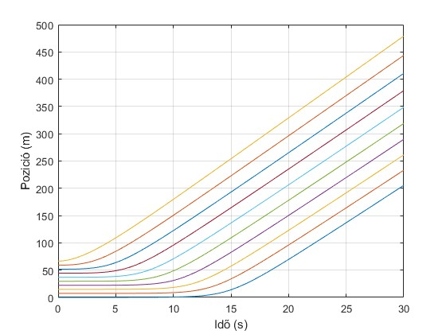

5.3.1. ábra Autók poziciója (FVDM)

+tavolsagok megjelenitese

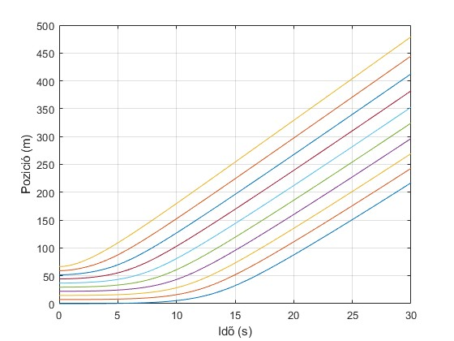

5.3.2. ábra Autók poziciója (FVDAM)

Az 5.3.3-as és az 5.3.4-es ábra a járművek sebességét szemlélteti idő függvényében. Minden járműnek be kellene állnia egy konstans sebességre.

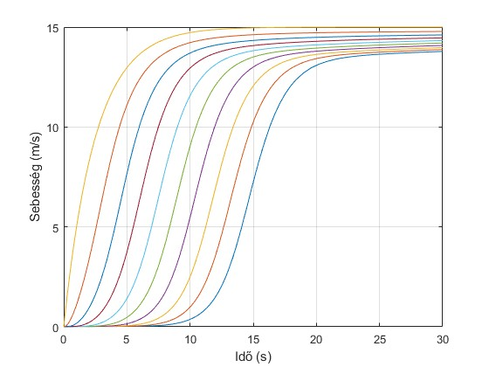

5.3.3. ábra Autók sebessége (FVDM)

Sebesseg egyseges kellene legyen!!! Ezert lesz nagyobb a tavolsag kulonbseg

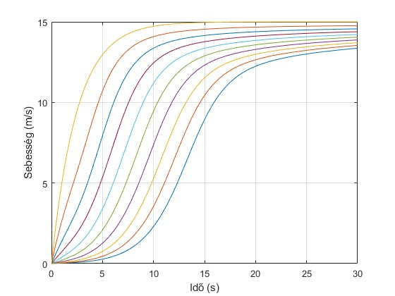

5.3.4. ábra Autók sebessége (FVDAM)

Az 5.3.5. illetve az 5.3.6. ábrák pedig a gyorsulást mutatják be úgszintén idő függvényében. Megfigyelhetjük, hogy minde autó gyorsulása 0-ba tart. Nem fog gyorsulni tovább, tehát beáll egy konstans sebesség.

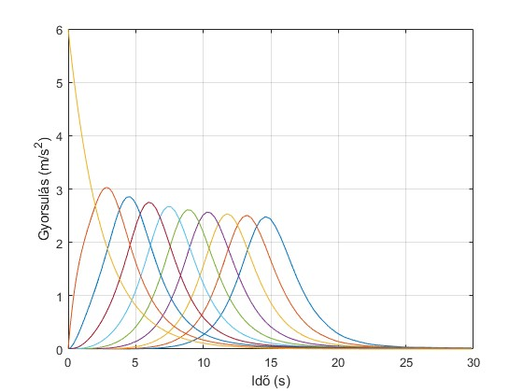

5.3.5. ábra Autók gyorsulása (FVDM)

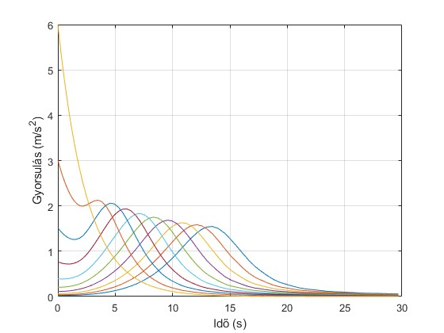

5.3.6. ábra Autók gyorsulása (FVDAM)

Táblázat példa

1. táblázat A táblázat tartalmának megadása

|  |  |  |  |
| --- | --- | --- | --- |
|  |  |  |  |
|  |  |  |  |

# A rendszer felhasználása

Amennyiben a rendszer Terjedelem: 2-5 oldal.

# Következtetések

Ebben a fejezetben össze kell foglalni az elvégzett munka végén levont következtetéseket és tapasztalatokat az alábbi al-pontok szerint, de lehet más szempontokat is választani.

## Megvalósítások

## Hasonló rendszerekkel való összehasonlítás

## Továbbfejlesztési lehetőségek

Terjedelem: 1-2 oldal.

# Irodalomjegyzék

1. B. De Schutter, H. Hellendoorn, A. Hegyi, M. van den Berg, and S.K. Zegeye, “Modelbased control of intelligent traffic networks,” Chapter 11 in Intelligent Infrastructures (R.R. Negenborn, Z. Lukszo, and H. Hellendoorn, eds.), vol. 42 of Intelligent Systems, Control and Automation: Science and Engineering, Dordrecht, The Netherlands: Springer, ISBN 978-90- 481-3598-1, pp. 277–310, 2010.
2. Lili Zhang , Qi Zhao , PeiYu , Jing Li , DiYao , XinzheWang , LiWang & Lingyu Zhang, “Research on integrated simulation platform for urban trafc control connecting simulation and practice”, 2022.
3. Tettamanti T., Varga I., “MPC alapú, elosztott városi forgalomirányító rendszer”, 2009.
4. M. Bando and K. Hasebe, A. Nakayama, A. Shibata, Y. Sugiyarna, “Dynamical model of traffic congestion and numerical simulation”, 1995
5. Rui Jiang, Qingsong Wu, Zuojin Zhu, “Full velocity difference model for a car-following theory”, 2001.
6. Shaowei Yu , Qingling Liu, Xiuhai Li, “Full velocity difference and acceleration model for a car-following theory”, 2012.
7. Dirk Helbing and Benno Tilch, “Generalized force model of traffic dynamics”, 1998.
8. Jing Zhang, Bo Wang, Shubin Li, Tao Sun, Tao Wang, “Modeling and application analysis of car-following model with predictive headway variation”, 2019.

# Függelék

**A függelék tartalmazza a forráskódot és dokumentációt tartalmazó adathordozót (pl. CD), ezen kívül pedig bármilyen más kiegészítő anyagot ami nem fért be a dolgozatba. Ezekre hivatkozni kell a dolgozat szövegéből.**

UNIVERSITATEA SAPIENTIA DIN CLUJ-NAPOCA

FACULTATEA DE ȘTIINȚE TEHNICE ȘI UMANISTE, TÎRGU-MUREȘ

SPECIALIZAREA AUTOMATICĂ ȘI INFORMATICĂ APLICATĂ

Vizat decan Vizat director departament

Conf. dr. ing. Domokos József Ș.l. dr. ing Szabó László Zsolt